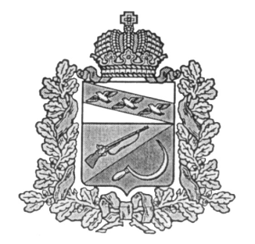

АДМИНИСТРАЦИЯ

ТЕРЕБУЖСКОГО СЕЛЬСОВЕТА

ЩИГРОВСКОГО РАЙОНА КУРСКОЙ ОБЛАСТИ

**П О С Т А Н О В Л Е Н И Е**

От 25 сентября 2020 г. № 74

**«Об определении уполномоченного органа»**

В соответствии с [Федеральным законом от 02.03.2007 N 25-ФЗ "О муниципальной службе в Российской Федерации"](http://rdocs3.kodeks.ru/document/902030664), Законом Курской  [области от 02.06.2020 г. N 37-ЗКО "О порядке получения муниципальным служащим Курской области разрешения представителя нанимателя на участие на безвозмездной основе в управлении некоммерческой организацией"](http://rdocs3.kodeks.ru/document/450285648), Администрация Теребужского сельсовета Щигровского района Курской области

**ПОСТАНОВЛЯЕТ:**

1.Определить Администрацию Теребужского сельсовета уполномоченным органом, в который подается заявление муниципального служащего о разрешении на участие в управлении некоммерческой организации и которым принимается решение по результатам рассмотрения заявления муниципального служащего.

2. Постановление Администрации Теребужского сельсовета Щигровского района от 21 декабря 2017г. № 136 «Об утверждении Положения о порядке получения муниципальными служащими Администрации Теребужского сельсовета Щигровского района Курской области разрешения представителя нанимателя на участие на безвозмездной основе в управлении отдельными некоммерческими организациями» считать утратившим силу.

3. Контроль за исполнением настоящего постановления оставляю за собой.

4. Постановление вступает в силу со дня его обнародования

Глава Теребужского сельсовета Л.Н.Степаненко